Муниципальное бюджетное дошкольное образовательное учреждение детский сад №7 «Островок»
Ногликского муниципального района
Сахалинской области

Мастер-класс для педагогов
«Использование нетрадиционных техник рисования в развитии изобразительного творчества детей»

Автор: Салимзянова Татьяна Николаевна,
воспитатель

п.г.т. Ноглики
2018 год

Цель:
Расширить знания педагогов в вопросах об использовании нетрадиционных техник в изобразительной деятельности детей
Задачи:
- Донести до педагогов важность использования методов нетрадиционных изобразительных техник в развитии образного мышления, чувственного восприятия, творчества детей;
- Развивать коммуникативные формы поведения, способствующие самоактуализации и самоутверждению;
- Способствовать содействию благоприятного психологического климата общения членов педагогического коллектива
Методы и приёмы: репродуктивный, практический.
Место проведения - музыкальный зал.
Оборудование. 4стола, стоят полукругом. На каждом столе – изобразительные материалы, народная музыка, фартук, платок.
Предварительная работа: обработка специальной литературы по данной теме. Подготовка оборудования, создание компьютерной презентации.
Ход мастер - класса:
I Психологическая разгрузка.
Здравствуйте, гости дорогие! Веселья вам да радости!
Давно мы вас поджидали, праздник без вас не начинали!
У нас для каждого найдется, и словечко и местечко.
Уважаемые педагоги, рада вас приветствовать на нашей встрече!
Когда встречаем мы рассвет,
Мы говорим ему …(привет)
С улыбкой солнце дарит свет,
Нам посылает свой… (привет)
При встрече через много лет
Вы крикните друзьям … (привет)
И улыбнутся вам в ответ
От слова доброго… (привет)
И вы запомните совет:
Дарите всем друзьям… (привет)
Давайте дружно все в ответ
Друг другу скажем мы… (привет)
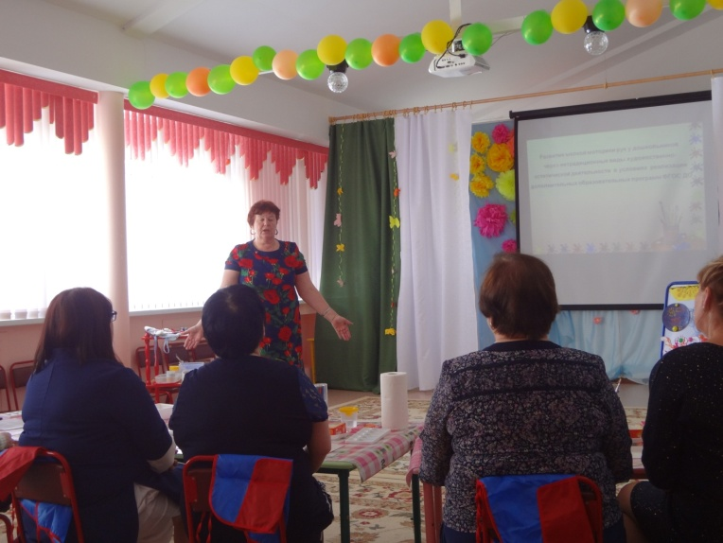
II. Вступительное слово
Актуальность выбранной темы мастер-класса:
Дети с самого раннего возраста пытаются отразить свои впечатления об окружающем мире в своём изобразительном творчестве. Наблюдения за эффективностью рисования в детском саду приводят к выводу о необходимости использования нетрадиционных техник, которые создадут ситуацию успеха у воспитанников, сформируют устойчивую мотивацию к рисованию.
Рисование нетрадиционными способами, увлекательная, завораживающая деятельность, которая удивляет и восхищает детей. Существует много достичь желаемого результата. Например, какому ребёнку будет неинтересно рисовать пальчиками, делать рисунок собственной ладошкой, ставить на бумаге кляксы и получать забавный рисунок. Ребёнок любит быстро достигать результата в своей работе.
Важную роль в развитии ребёнка играет развивающая среда. Поэтому при организации предметно - развивающей среды надо учитывать, чтобы содержание носило развивающий характер, и было направлено на развитие творчества каждого ребёнка в соответствии с его индивидуальными возможностями, доступной и соответствующей возрастным особенностям детей. Дома у каждого из нас есть ненужные вещи (зубная щётка, расчески, поролон, пробки, пенопласт, катушка ниток, свечи и т.д.). Гуляя по улице или в лесу можно найти много интересного: палочки, шишки, листочки, камушки, семена растений, пух одуванчика, чертополоха, тополя. Всеми этими предметами возможно обогатить уголок продуктивной деятельности. Необычные материалы и оригинальные техники привлекают детей тем, что можно рисовать, чем хочешь и как хочешь и даже можно придумать свою необычную технику. Дети ощущают незабываемые, положительные эмоции, а по эмоциям можно судить о настроении ребёнка, о том, что его радует, что его огорчает.
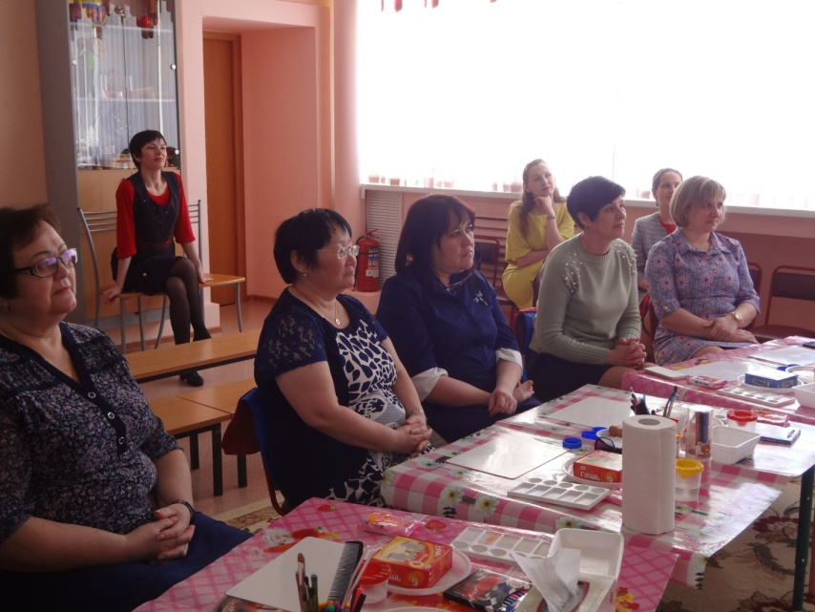
Использованием нетрадиционных техник:
- Способствует снятию детских страхов.
- Развивает уверенность в своих силах.
- Развивает пространственное мышление.
- Учит детей свободно выражать свой замысел.
- Побуждает детей к творческим поискам и решениям.
- Учит детей работать с разнообразным материалом.
- Развивает чувство цветовосприятия, чувство фактурности и объёмности.
- Развивает мелкую моторику рук.
- Развивает творческие способности, воображение и полёт фантазии.
- Во время работы дети получают эстетическое удовольствие.
Разрешите, я вам расскажу немного о них.
С детьми младшего дошкольного возраста рекомендуется использовать:
- рисование пальчиками;
- оттиск печатками из картофеля, моркови, пенопласта;
- рисование ладошками.
- рисование по мокрому листу бумаги
Детей среднего дошкольного возраста можно знакомить с более сложными техниками:
- тычок жесткой полусухой кистью.
- печать поролоном;
- печать пробками;
- восковые мелки + гуашь
- свеча + акварель;
- отпечатки листьев;
- рисунки из ладошки;
- рисование ватными палочками;
- волшебные веревочки;

В старшем дошкольном возрасте дети могут освоить еще более трудные методы и техники:
- рисование солью, песком, манкой;
- рисование мыльными пузырями;
- рисование мятой бумагой;
- кляксография с трубочкой;
- монотипия пейзажная;
- печать по трафарету;
- кляксография обычная;
- пластилинография
- граттаж.

III. Введение в мероприятие. (Надеваю фартук и платок)
А теперь, гости дорогие, я перевоплащаюсь в героиню из сказки:
«Мимо курица бежала и посуду увидала:
«Куд-куда! Куд-куда! Вы откуда и куда?»
И ответила посуда: «Было нам у бабы худо,
Не любила нас она, била, била нас она,
Запылила, закоптила. Загубила нас она! (Слайды)
- Какое это произведение? Кто написал? Как зовут главную героиню?
Но стала Федора добрей,
Что – то случилось с ней,
Стала посуду мыть,
Ухаживать и любить.
Но вот беда, Федора
Рисунки у посуды смыла навсегда!

А рисунки на посуде непростые …. (рассказываю по слайдам как и чем расписана была посуда)
- кляксография с трубочкой, печать поролоном, ватными палочками:
- рисование пластиковыми вилками, печать крышечкой от фломастеров;
- процарапывание по мокрому листу палочками;
- кляксография обычная, рисование фломастерами, ватными палочками;
- рисование чайными пакетиками, кисточкой, ватными палочками;
- метод тычка ватными палочками;
- граттаж – это древняя техника нанесения рисунка методом выцарапывания;
- набрызг
Добрые люди, помогите, пожалуйста, верните былую красоту моей посуде!
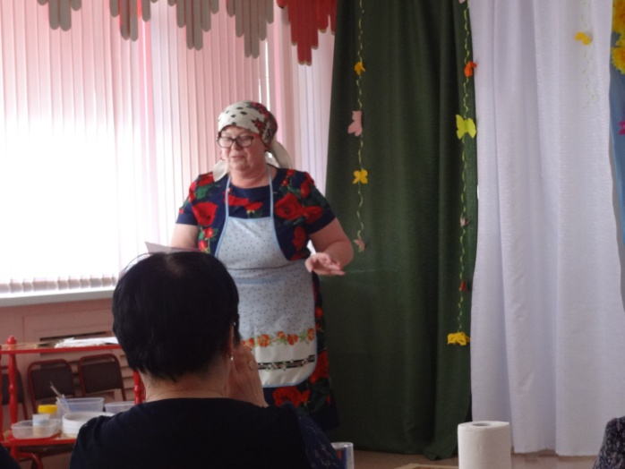

IV. Практическая работа
Давайте узнаем, кто какую посуду будет расписывать:
Загадки:

1. Неприступная на вид, подбоченившись стоит,  А внутри-то, посмотри, угощение возьми. (Сахарница) | 2. Пузатый, носатый на печке сопел.  Потом вдруг нечаянно песню запел. (Чайник) | 3. Она всем очень нравится,  На блюдечке красавица,  С одной рукой милашка,  Голубенькая ... (Чашка)
4. Если б не было её,  Было б кушать тяжело.  Некуда и суп налить  И котлетку положить. (Тарелка) | 5. Для питья он предназначен,  Хрупок, из стекла, прозрачен,  Можно сок в него налить,  С удовольствием попить,  Воду можно из-под крана.  Нет нужней чего? (Стакан | 6.  (Солонка)
  С солью бочонок
  Приучен с пеленок
  Всегда и везде
  Кланяться еде.
7. Захочешь чай – любую выбирай!  Вот они – толстушки. Кто такие? (Кружки) | 8. Она бывает глубока.  Она бывает мелка.  Однако это не река  Из нее обедать буду,  Из глубокой или мелкой.  И такая вот посуда  Называется …. (Тарелка) | 9.. Нос пыхтит и дышит паром,  Бок горячий пышет паром,  А внутри напиток – травник.  Он - любимый мамин … (Чайник, заварник)
10. Стихи  Сахарница, сахарница –  Крендельками ручки!  Мы за эту сахарницу  Получили взбучку.  Жалко, что у сахарницы  Ручка отвалилась.  Но зато из сахарницы  Чашка получилась! | 11. На жостовском подносе  В зеркальной глади лака  Ржаная медь колосьев.  Степной румянец мака  Багрянец поздних листьев,  Лесной подснежник первый…  А жостовские кисти  Нежнее легкой вербы.

А теперь я предлагаю вам из материалов, которые я приготовила на ваших столах, выбрать тот метод, который вам понравился и попробовать самостоятельно проделать свою работу
Сначала разогреем пальчики физминуткой;

Наши руки были в мыле  Мы посуду сами мыли.  Мы посуду мыли сами  Помогали нашей маме | «Моют» ладошку об ладошку
Раз, два, три, четыре | Ударяют кулаками друг о друга
Мы посуду перемыли | Одна ладонь скользит по другой по кругу

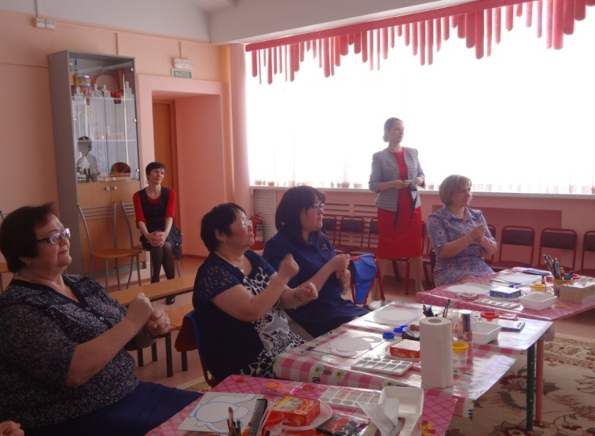

Вот мы взяли краски в руки и не стало в доме скуки
Чтобы было веселей яркой краски не жалей!

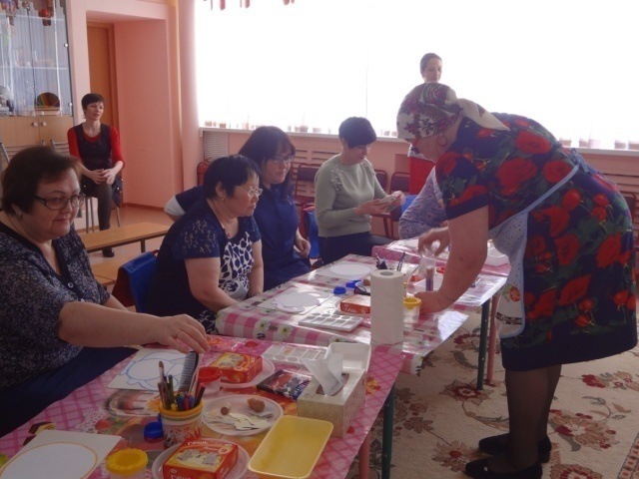

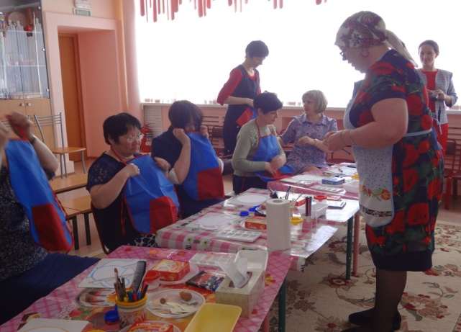

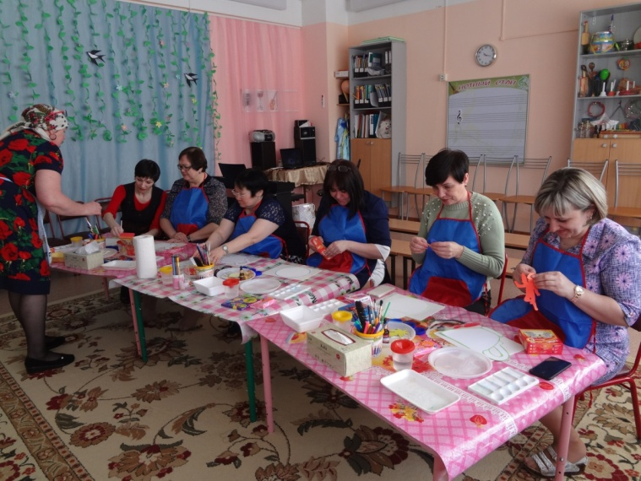

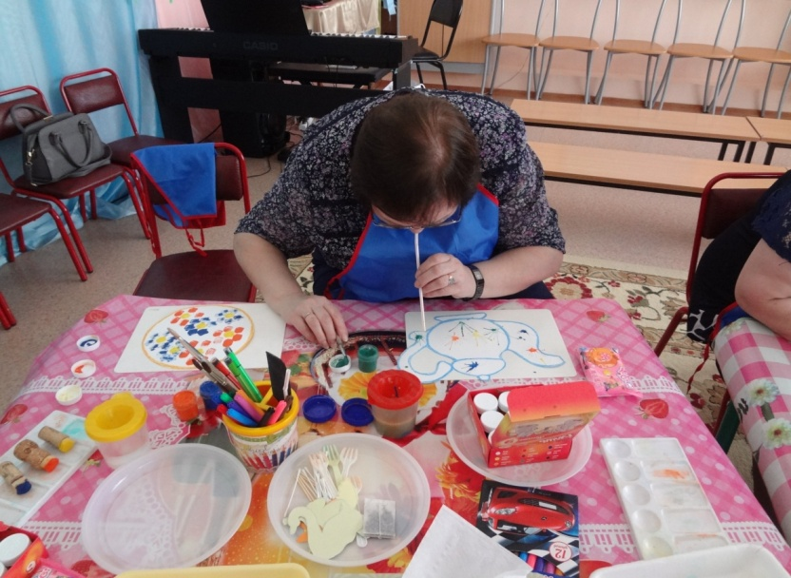
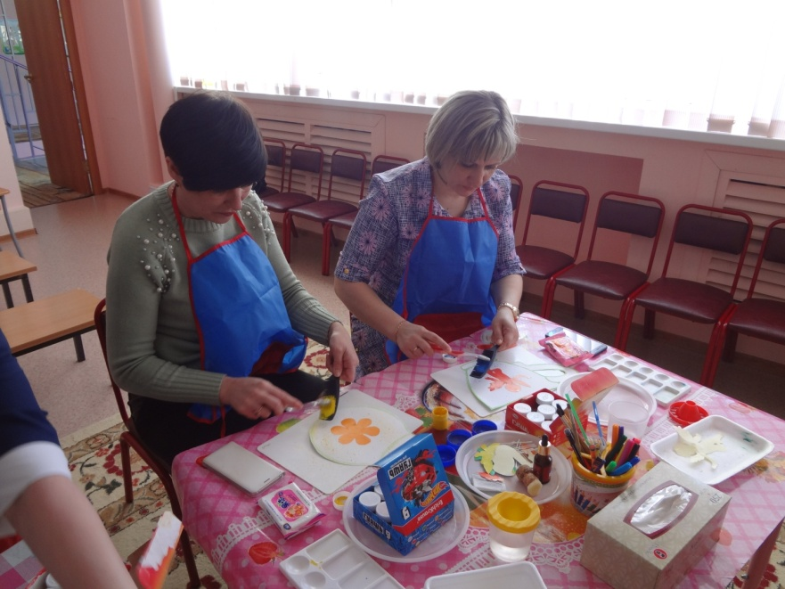

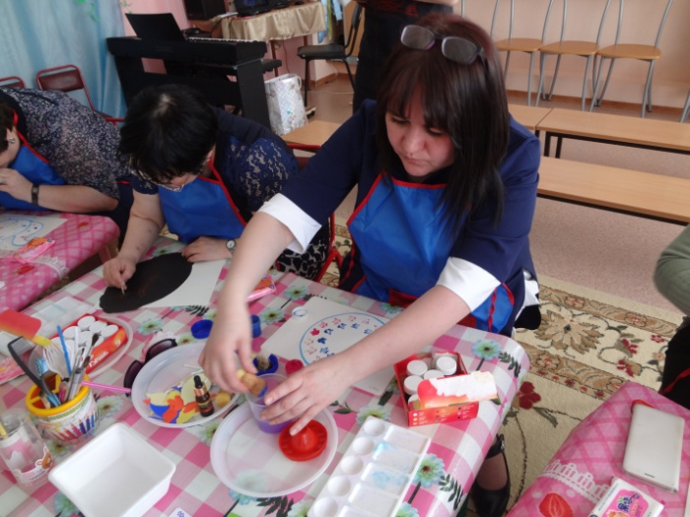
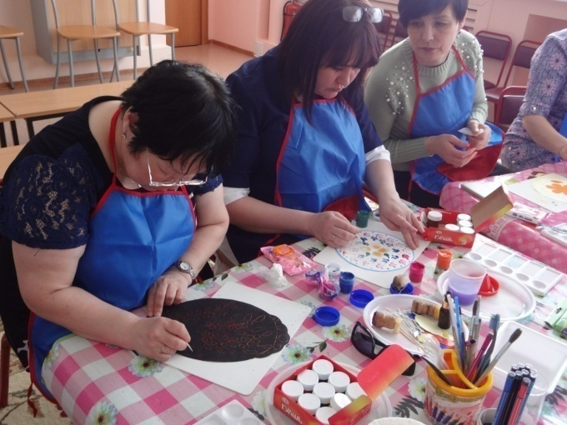

Звучит народная музыка

V. Динамическая пауза

Моментальный спектакль «Лавка антиквара»
Ваза – «Дзинь!» - руки в боки
Столик - «Бух!» - наклон вперед с прямой спиной
Часы – «Тик-так!» - круг руками в одну сторону
Медаль – «Плюх!»- хлопок по груди несколько раз
Чашка с блюдцем – «Тр-р-р-р!» - полуприсед
Заглянем с вами в лавку антиквара,
Вещей старинных здесь немало.
Вот ваза, столик, блюдце с чашкой,
Часы, медаль – всем можно любоваться.
Из любопытства в лавку важно, чинно
Зашел солидный с тросточкой мужчина.
Увидел столик, блюдце с чашкой, вазу.
Медаль же и часы взгляд приковали сразу.
Зашла старушка. Не скрывая радость.
Она и ахала, и восхищалась:
«Ах, часики! Ах, ваза! Ах, медаль!
Ах, столик! Чашка с блюдцем! Не мое, а жаль!»
А ночью в лавке воры побывали.
Они фонариком поочередно освещали
Медаль, и блюдце с чашкой, и часы,
И столик с вазою. И все скорей в узлы!
Вы думаете, подошли к финалу,
И в лавке сразу пусто стало?
Вы правы, но отчасти где-то,
Аукцион известный продает предметы.
Вот чашка с блюдцем, вот часы и ваза.
Вот столик и медаль. И все продали сразу!
Как часто цены мы вещам не знаем.
Теряем их, закладываем, разбиваем!
А ведь у каждого есть столик иль часы,
Чай в чашке с блюдцем, в вазочке цветы.
Храните фотографии, медали.
Чтоб историю по ним внучата изучали.
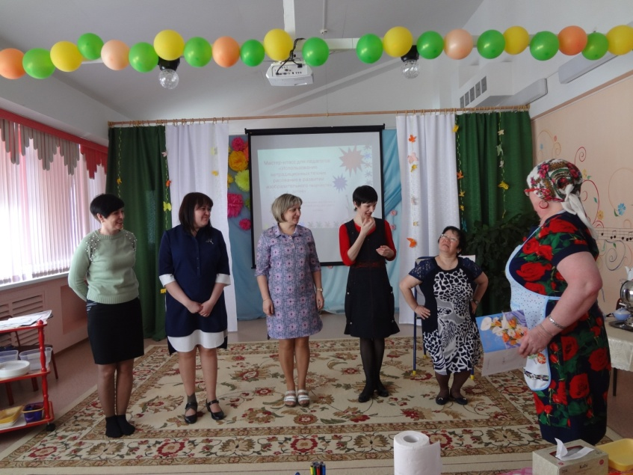
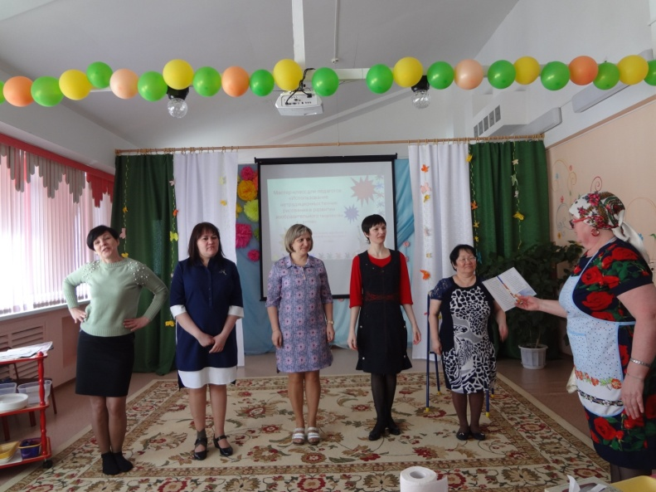
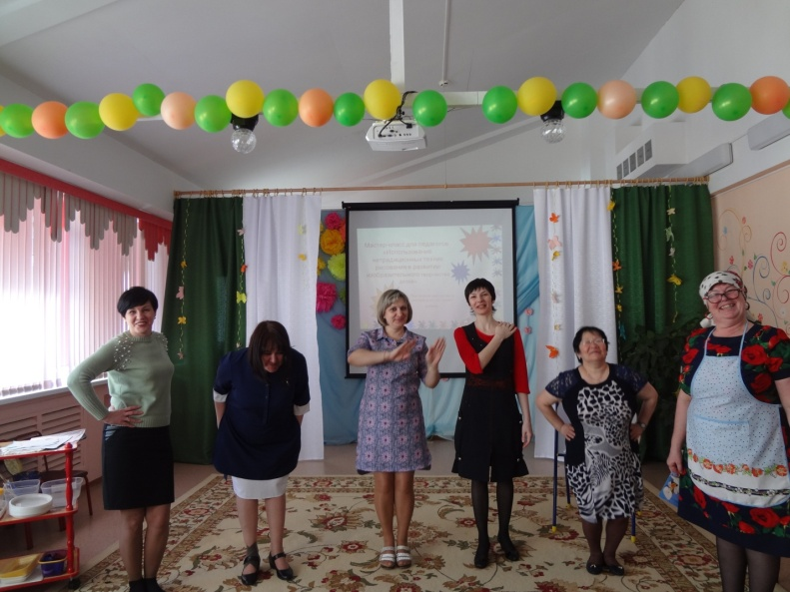

VI. Подведение итогов. Выставка работ
Вот спасибо вам, люди добрые, выручили бабушку Федору, вернули былую красоту посуде
Не стой в стороне равнодушно.
Когда у кого- то беда.
Бежать на выручку нужно.
В любую минуту, всегда.
И если кому-то поможет
Ловкость и смелость твоя.
Солнце ярче засветит.
Вокруг будет жить доброта!
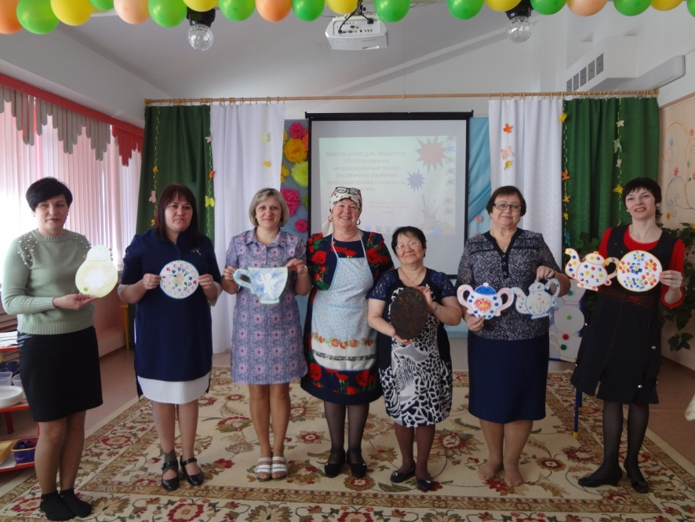
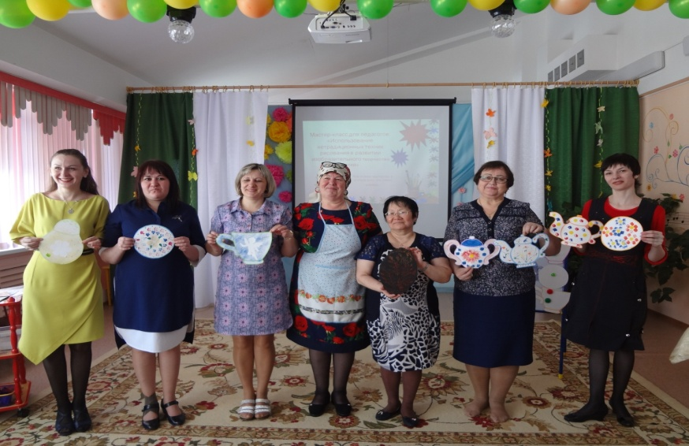

Наш большущий самовар
Весь горит, как птица – жар.
Кран – верток открывается,
Чудо – чай наливается!

- В заключение нашей встречи хочется пожелать творческих успехов вам и вашим воспитанникам. Надеюсь, что все волшебное, теплое и полезное вы унесете сегодня с собой и обязательно поделитесь с вашими ребятишками. Ведь не ново, что мы с вами сеем вечное, доброе, славное …
- Я хочу подвести итог нашей встречи словами Жан-Жака Руссо: «Час работы научит большему, чем день объяснений, ибо, если я занимаю ребенка в мастерской, его руки работают на пользу его ума».
Дерзайте, рисуйте, смелее творите,
А самое главное – деток учите!
- Всего вам доброго. До новых встреч!
- Благодарю вас за внимание и за плодотворную работу!

